Пояснительная записка

Предмет робототехники это создание и применение роботов, других средств робототехники и основанных на них технических систем и комплексов различного назначения.
Возникнув на основе кибернетики и механики, робототехника, в свою очередь, породила новые направления развития и самих этих наук. В кибернетике это связано, прежде всего, с интеллектуальным направлением и бионикой как источником новых, заимствованных у живой природы идей, а в механике – с многостепенными механизмами типа манипуляторов.
Робототехника - это проектирование и конструирование всевозможных интеллектуальных механизмов - роботов, имеющих модульную структуру и обладающих мощными микропроцессорами.
На занятиях по Робототехнике осуществляется работа с образовательными конструкторами серии LEGO Mindstorms. Для создания программы, по которой будет действовать модель, используется специальный язык программирования RoboLab.
Образовательная программа по робототехнике "ROBOT " это один из интереснейших способов изучения компьютерных технологий и программирования. Во время занятий учащиеся научаться проектировать, создавать и программировать роботов. Командная работа над практическими заданиями способствует глубокому изучению составляющих современных роботов, а визуальная программная среда позволит легко и эффективно изучить алгоритмизацию и программирование.
В распоряжении детей будут предоставлены Лего-конструкторы, оснащенные специальным микропроцессором, позволяющим создавать программируемые модели роботов. С его помощью ребенок может запрограммировать робота на выполнение определенных функций.
Дополнительным преимуществом изучения робототехники является создание команды единомышленников и ее участие в олимпиадах по робототехнике, что значительно усиливает мотивацию детей к получению знаний.
Образовательная программа «Робототехника» является модифицированной. Направленность данной программы научно-техническая, так как в наше время робототехники и компьютеризации ребенка необходимо учить решать задачи с помощью робототехнических устройств, которые он сам может спроектировать, защищать свое решение и воплотить его в реальной модели, т.е. непосредственно сконструировать и запрограммировать.
Актуальность развития этой темы заключается в том, что в настоящий момент в России развиваются нано технологии, электроника, механика и программирование. Т.е. созревает благодатная почва для развития компьютерных технологий и робототехники.
В педагогической целесообразности этой темы не приходиться сомневаться, т.к. дети научатся объединять реальный мир с виртуальным. В процессе конструирования и программирования кроме этого дети получат дополнительное образование в области физики, механики, электроники и информатики.

Возраст детей, участвующих в реализации данной дополнительной образовательной программы от 10 лет. В коллектив могут быть приняты все желающие, не имеющие противопоказаний по здоровью. Количество учащихся в объединении – 15 человек (1 группа), занятия проводятся по подгруппам, т.е. по 7 – 8 человек (1 подгруппа), это связано с тем, что на одном комплекте могут одновременно заниматься 3 человека (один программист и два сборщика), всего 2 комплекта.

Для реализации программ «Робототехника» необходимо следующее материально-техническое обеспечение:
1. Компьютерный класс – на момент программирования робототехнических средств, программирования контроллеров конструкторов, настройки самих конструкторов, отладки программ, проверка совместной работоспособности программного продукта и модулей конструкторов LEGO.
2. Наборы конструкторов:
- LEGO Mindstorm NXT Education – 2 шт.;
- программный продукт – по количеству компьютеров в классе;
- поля для проведения соревнования роботов –5 шт.;
- зарядное устройство для конструктора – 2 шт.
- ящик для хранения конструкторов.

Сроки реализации программы 1 год.
Режим работы, в неделю 2 занятия по 2 часа на одну подгруппу, всего в группе 2 подгруппы. Часовая нагрузка 144 часа на подгруппу.

Содержание программы

Цель программы:
Развитие творческих способностей и формирование раннего профессионального самоопределения подростков и юношества в процессе конструирования и проектирования.

Задачи программы:
Обучающие:
- дать первоначальные знания по устройству робототехнических устройств;
- научить основным приемам сборки и программирования робототехнических средств;
- сформировать общенаучные и технологические навыки конструирования и проектирования;
- ознакомить с правилами безопасной работы с инструментами необходимыми при конструировании робототехнических средств.
Воспитывающие:
- формировать творческое отношение по выполняемой работе;
- воспитывать умение работать в коллективе.
Развивающие:
- развивать творческую инициативу и самостоятельность;
- развивать психофизиологические качества учащихся: память, внимание, способность логически мыслить, анализировать, концентрировать внимание на главном.

Прогнозируемый результат:
По окончанию курса обучения ребята должны
ЗНАТЬ:
- теоретические основы создания робототехнических устройств;
- элементную базу при помощи которой собирается устройство;
- порядок взаимодействия механических узлов робота с электронными и оптическими устройствами;
- порядок создания алгоритма программы действия робототехнических средств;
- правила техники безопасности при работе с инструментом и электрическими приборами.
УМЕТЬ:
- проводить сборку робототехнических средств с применением LEGO конструкторов;
- создавать программы для робототехнических средств при помощи специализированных визуальных конструкторов.
Ожидаемые результаты программы дополнительного образования и способы определения их результативности заключаются в следующем:
- результаты работ учеников будут зафиксированы на фото и видео в момент демонстрации созданных ими роботов из имеющихся в наличии учебных конструкторов по робототехнике;
- фото и видео материалы по результатам работ учеников будут представлены для участия на фестивалях и олимпиадах разного уровня.

Основные направления содержания деятельности.
Теоретические занятия по изучению робототехники строятся следующим образом:
- заполняется журнал присутствующих на занятиях учащихся;
- объявляется тема занятий;
- раздаются материалы для самостоятельной работы и повторения материала или указывается где можно взять этот материал;
- теоретический материал педагог дает учащимся, помимо вербального, классического метода преподавания, при помощи различных современных технологий в образовании (аудио, видео лекции, экранные видео лекции, презентации, интернет, электронные учебники);
- проверка полученных знаний осуществляется в ходе выполнения практических заданий и соревнований между моделями как внутри объединения, так и более высокого уровня.
Практические занятия проводятся следующим образом:
- педагог показывает конечный результат занятия, т.е. заранее готовит (собирает робота или его часть) практическую работу;
- далее педагог показывает, используя различные варианты, последовательность сборки узлов робота;
- педагог отдает учащимся, ранее подготовленные самостоятельно мультимедийные материалы по изучаемой теме, либо показывает где они размещены на его сайте посвященном именно этой теме;
- далее ребята самостоятельно в группах проводят сборку узлов робота;
- практические занятия начинаются с правил техники безопасности при работе с различным инструментом и с электричеством и разбора допущенных ошибок во время занятия в обязательном порядке.

Механизм отслеживания результатов.
Предусматриваются различные формы подведения итогов реализации дополнительной образовательной программы:
- соревнования;
- учебно-исследовательские конференции (например: научно практическая конференция городских учебно-исследовательских работ)
- отчеты о проделанной работе в местной прессе;
- подготовка рекламных буклетов о проделанной работе;
- отзывы преподавателя и родителей на сайте образовательного учреждения дополнительного образования.
Календарный учебный план

сентябрь |  |  |  |  | Октябрь |  |  |  | ноябрь |  |  |  | Декабрь |  |  |  |  | январь |  |  |  | февраль |  |  |  | март |  |  |  |  | апрель |  |  |  | май
01.09 – 07.09 | 08.09 – 14.09 | 15.09 – 21.09 | 22.09 – 28.09 | 29.09 – 05.10 | 06.10 – 12.10 | 13.10 – 19.10 | 20.10 – 26.10 | 27.10 – 02.11 | 03.11 – 09.11 | 10.11 – 16.11 | 17.11 – 23.11 | 24.11 – 30.11 | 01.12 – 07.12 | 08.12 – 14.12 | 15.12 – 21.12 | 22.12 – 28.12 | 29.12 - 04.01 | 05.01 – 11.01 | 12.01 – 18.01 | 19.01 – 25.01 | 26.01 – 01.02 | 02.02 – 08.02 | 09.02 – 15.02 | 16.02 – 22.02 | 23.02 – 01.03 | 02.03 – 08.03 | 09.03 – 15.03 | 16.03 – 22.03 | 23.03 – 29.03 | 30.03 – 05.04 | 06.04 – 12.04 | 13.04 – 19.04 | 20.04 – 26.04 | 27.04 – 03.05 | 04.05 – 10.05 | 11.05 – 17.05 | 18.05 – 24.05 | 25.05 – 31.05
8 | 8 | 8 |  | 8 | 8 | 8 | 8 | 8 | 8 | 8 | 8 | 8 | 8 | 8 | 8 | 8 |  |  | 8 | 8 | 8 | 8 | 8 | 8 | 8 | 8 | 8 | 8 | 8 | 8 | 8 | 8 | 8 | 8 | 8 | 8 | 8 | 8

01.09 – аттестационные дни.
07.09 – каникулярные дни.
08.09 – курсовая подготовка педагога.
Рабочая программа
Учебный план
Наименование курса | 1 год обучения
Наименование курса | 1 полугодие |  |  | 2 полугодие |  |  | Всего недель/часов
Наименование курса | Всего недель | Всего часов | Аттест. | Всего недель | Всего часов | Аттест. | Всего недель/часов
Конструктор LEGO Mindstorms NXT | 6 | 23 | 1 |  |  |  | 3/24
Программирование NXT | 4 | 15 | 1 |  |  |  | 2/16
Испытание роботов | 4 | 15 | 1 |  |  |  | 2/16
Программирование NXC, LabVIEW | 4 | 15 | 1 |  |  |  | 2/16
Проектная деятельность |  |  |  | 10 | 39 | 1 | 5/40
Соревнования роботов |  |  |  | 8 | 31 | 1 | 4/32
Всего по программе |  |  |  |  |  |  | 36/144

Учебно-тематический план
№ п/п | Тема | часы
№ п/п | Тема | всего | теория | практ.
1 | Введение | 4 | 2 | 2
2 | Конструктор LEGO Mindstorms NXT | 18 | 10 | 8
3 | Программирование NXT | 18 | 4 | 14
4 | Испытание роботов | 18 | 8 | 10
5 | Программирование NXC, LabVIEW | 14 | 6 | 8
6 | Проектная деятельность | 42 | - | 42
7 | Соревнование роботов | 30 | - | 30
ИТОГО |  | 144 | 30 | 114

Содержание программы
№ п.п. | Раздел программы | Содержание раздела
№ п.п. | Раздел программы | Теория | Практика
1. | Введение (4 часа) | Лекция №1  История робототехники. Поколения роботов.  Цели и задачи курса «Образовательная робототехника» | Презентация № 1  «Поколения роботов»
2. | Конструктор LEGO Mindstorms NXT (18 часов) | Лекция № 2  Характеристики NXT.Установка аккумуляторов в блок микрокомпьютера.  Технология подключения к NXT (включение и выключение, загрузка и выгрузка программ, порты USB, входа и выхода).  Интерфейс и описание NXT (пиктограммы, функции, индикаторы).  Главное меню NXT (мои файлы, программы, испытай меня, вид, настройки)  Лекция №3  Датчик касания (Touch Sensor, подключение и описание)  Датчик звука (Sound Sensor, подключение и описание)  Датчик освещенности (Light Sensor, подключение и описание)  Датчик цвета (Color Sensor, подключение и описание)  Датчик расстояния (Ultrasonic Sensor, подключение и описание). | Презентация №2  «Роботы LEGO: от простейших моделей до программируемых»  Презентация №3  «Появление роботов Mindstorms NXT в России. Виды, артикулы, комплектация конструкторов, стоимость наборов»  Практическое занятие № 1  «Знакомство с конструкторами LEGO Mindstorms Ресурсный набор»
3. | Программирование NXT (18 часов) | Лекция №5  Общее знакомство с интерфейсом ПО LEGO Mindstorms NXT  Самоучитель. Мой портал. Панель инструментов.  Палитра команд (Common palette, Complete palette, Custom palette)  Рабочее поле.  Окно подсказок. Окно NXT.  Панель конфигурации.  Пульт управления роботом. | Практическое занятие №2  «Установка программного обеспечения LEGO Mindstorms NXT Software c CD диска на персональный компьютер».  Практическое занятие № 3  «Написание и редактирование основных команд NXT»  Практическое занятие № 4  «Сборка, программирование и испытание первого робота Castor Bot»
4. | Испытание роботов (18 часов) | Лекция №6  Команда Move.  Настройка панели конфигурации команды Move.  Особенности движения робота по прямой и кривой линиям.  Повороты робота на произвольные углы.  Примеры движения и поворотов робота Castor Bot.  Лекция №7  Команда Sound. Воспроизведение звуков и слов.  Настройка панели конфигурации команды Sound.  Составление программы и демонстрация начала и окончания движения робота Castor Bot по звуковому сигналу.  Составление программы и демонстрация движения робота.  Лекция № 8  Устройство и принцип работы ультразвукового датчика.  Команда Distance. Настройки в панели конфигурации для ультразвукового датчика.  Примеры простых команд и программ с ультразвуковым датчиком.  Устройство и принцип работы датчика касания.  Команда Touch. Настройки в панели конфигурации для датчика касания.  Примеры простых команд и программ с датчиком касания.  Демонстрация подключения к NXT ультразвукового датчика.  Демонстрация подключения к NXT датчика касания.  Лекция № 9  Алгоритм движения робота вдоль черной линии.  Команда Light. Применение и настройки датчиков освещенности и цвета.  Примеры программ для робота, движущегося вдоль черной линии.  Испытание робота на черной линии. Установка на робота датчиков освещенности и цвета.  Настройка программы «Polinii».  Испытание робота при движении вдоль черной линии. | Практическое занятие № 5  «Демонстрация робота Castor Bot с датчиками касания, ультразвука и звука»  Практическое занятие № 6  «Движение робота вдоль черной линии и до черной линии».
5. | Программирование NXC, LabVIEW (14 часов) | Лекция № 10 «Программирование роботов на языке NXC»  Типы данных.  Операторы.  Управляющие структуры.  Функции.  Комментарии.  Интегрированная среда программирования и отладки BricxCC»  Лекция №11 «Знакомство со средой разработки LabVIEW.»  Архитектура потоков данных.  Графический язык программирования «G»  Блочная диаграмма и лицевая панель.  Пример программы для управления роботом. | Практическое занятие № 7 «Программирование микроконтроллера NXT Briсk»  Практическое занятие № 8 «Основные приемы управления движением мобильного робота в среде BricxCC»
6. | Проектная деятельность (42 часа) | 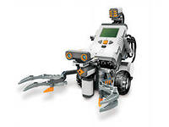 | Практическое занятие № 9 «Проект «Tribot». Программирование и функционирование робота».
6. | Проектная деятельность (42 часа) | 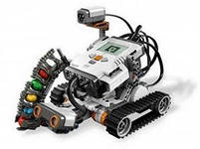 | Практическое занятие № 10 «Проект «Shooterbot». Програмирование и функционирование робота»
6. | Проектная деятельность (42 часа) | 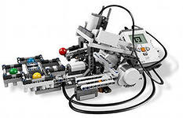 | Практическое занятие № 11 «Проект «Color Sorter». Программирование и функционирование робота».
6. | Проектная деятельность (42 часа) | 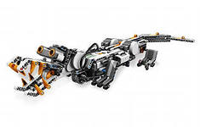 | Практическое занятие № 12 «Проект «Robogator». Программирование и функционирование робота».
6. | Проектная деятельность (42 часа) | 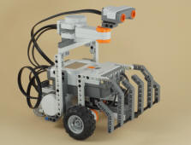 | Практическое занятие № 13 «Проект «Explorer». Программирование и функционирование робота».
6. | Проектная деятельность (42 часа) | 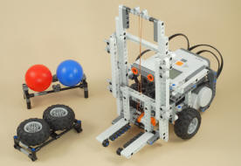 | Практическое занятие № 14 «Проект «Forklift» Программирование и функционирование робота».
6. | Проектная деятельность (42 часа) | 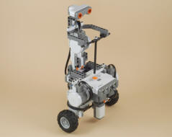 | Практическое занятие № 15 «Проект «Segway» Программирование и функционирование робота».
7. | Соревнование роботов (30 часов) | 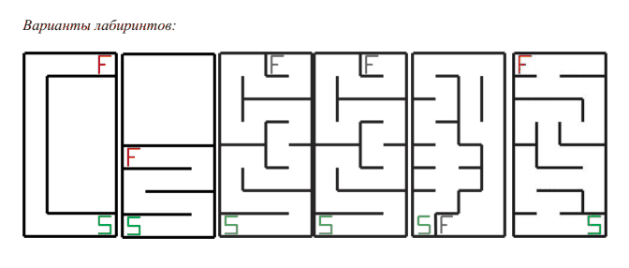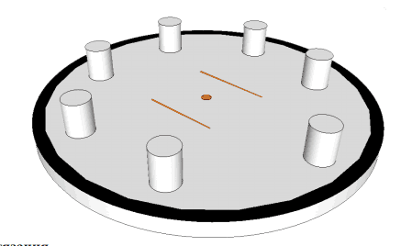  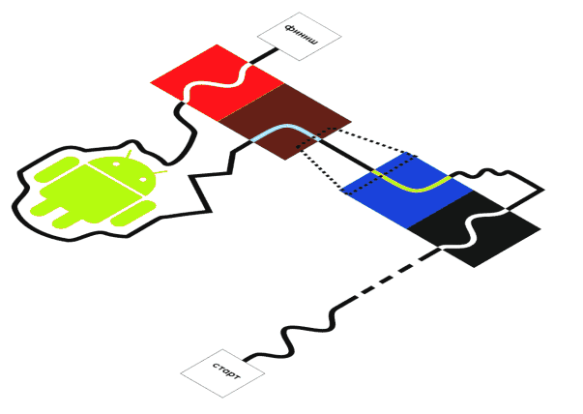 | Решение олимпиадных задач:  - Кегельринг  - Черная линия  - Лабиринт  - Сумо  - Робобильярд  - Траектория

Методическое обеспечение программы.
№ п.п | Раздел, тема | Форма занятия | Приёмы и методы организации учебно-воспитательного процесса | Методический и дидактический материал | Техническое оснащение занятий | Форма подведения итогов
1. | Введение | Групповая | Рассказ, беседа, просмотр видеозаписей | Тетрадь по технике безопасности. | Набор LEGO Mindstorm NXT;  Ноутбук;  Экран; Проектор. | Фронтальный опрос
2. | Конструктор LEGO Mindstorms NXT | Групповая. | Рассказ, беседа показ, практические упражнения. | Методическая литература об алгоритмах и принципах работы датчиков. | Набор LEGO Mindstorm NXT;  Ноутбук. | Фронтальный опрос, проверка практических упражнений.
3. | Программирование NXT | Групповая | Рассказ, беседа, демонстрация, практические упражнения, работа с компьютером | Литература о понятии «Программирование», схемы датчиков конструктора, | Набор LEGO Mindstorm NXT;  Ноутбук. | Индивидуальный опрос, проверка практических упражнений.
4. | Испытание роботов | Индивидуальная, групповая | Демонстрация, инструктаж, упражнения, практическое задание | Список комплектующих деталей конструктора. | Набор LEGO Mindstorm NXT;  Ноутбук;  Поля для проведения соревнования роботов; Зарядное устройство для конструктора;  Ящик для хранения. | Фронтальный опрос, практическое упражнение.
5. | Программирование NXC, LabVIEW | Коллективная | Практические упражнения, инструктаж. | Методическая литература, таблицы схемы | Набор LEGO Mindstorm NXT;  Ноутбук. | Проверка выполнения практических упражнений.
6. | Проектная деятельность | Индивидуальная, коллективная | Демонстрация, практические упражнения, инструктаж. | Методическая литература «Программирование». | Набор LEGO Mindstorm NXT;  Ноутбук. | Фронтальный опорос, демонстрация моделей.
7. | Соревнование роботов | Коллективная | Демонстрация, упражнения, инструктаж, просмотр видеозаписей | Видеозаписи с примерами моделей из конструктора LEGO Mindstorm | Набор LEGO Mindstorm NXT;  Ноутбук;  Экран; Проектор. | Проверка выполнения практических упражнений.

Список литературы для педагога
- Конвенция ООН о правах ребёнка.
- Федеральный закон Российской Федерации от 29 декабря 2012 г. N 73-ФЗ "Об образовании в Российской Федерации".
- Борисов В.Г. Кружок радиотехнического конструирования. Пособие для руководителей кружков. - М., Просвещение, 1996
- Быстров Ю.А., Мироненко Н.Г. Электронные цепи и устройства. Учебное пособие для ВУЗов - М., Высшая школа, 1989
- Кублановский Я.С. Тиристорные устройства - М., Радио и связь, 1987
- Ланин Н.Я. Формирование познавательных интересов учащихся на уроках физики. Книга для учителей - М., Просвещение, 1985
- Справочник радиолюбителя-конструктора - М., Радио и связь
- Токхейм Г. Цифровая электроника для начинающих, Пер. с анг. - М., Мир, 1992
- Хокинс Г. Цифровая электроника для начинающих, Пер. с англ. - М., Мир, 1992
- Дж. Уитсон. 500 практических схем на ИС, Пер. с англ. – М., Мир, 1992
- Ж. Фодор. Операционные системы, Пер. с франц. – М., Мир, 1989
- Б.Э.Смит. Архитектура и программирование микропроцессора, Пер. с англ. – М., ТОО «Конкорд», 1992
- Е.Юревич. Основы робототехники, 2-издание, Учебное пособие БХВ – Петербург, 2005.
- Кто есть кто в робототехнике. Справочник ДМК-ПРЕСС, Москва, 2005
- М. Предко. Создайте робота своими руками на NXT – микроконтроллере, Пер. с англ.яз., М. ДМК, ПРЕСС 2006.
- РОБОТОТЕХНИКА. Издательство МГТУ.
С.А. Вортников «Информационные устройства робототехнических систем»
15. Телепрограммы по каналам «Дискавери», «Рамблер».

Список литературы для учащихся.

- «Первый шаг в робототехнику: практикум для 5-6 классов», Д.Г. Копосов. 2012 г., БИНОМ.
- «Первый шаг в робототехнику: рабочая тетрадь для 5-6 классов», Д.Г. Копосов. 2012 г., БИНОМ.
- Руководство «ПервоРобот NXT. Введение в робототехнику». 2006 г. The Lego Group.
- «Уроки Лего – конструирования в школе», Злаказов А.С., Горшков Г.А., 2011 г., БИНОМ.
- «Робототехника для детей и родителей», Филиппов С.А., 2010 г.
- Методическое пособие для учителя: ПервоРобот NXT. Введение в робототехнику. MINDSTORMS NXT education, 2006. – 66 с.
- Классные занятия для занятого учителя: NXT. Дамиэн Ки
- LEGO Mindstorms: Последние модели. Mario Ferrari, Giulio Ferrari, Stephen Cavers
- Рабочая книга соревнований по робототехнике NXT. Джеймс Флойд Келли, Джонатан Доделин
- Книга открытий LEGO MINDSTORMS NXT 2.0.. Лоуренс Вок
- Extreme NXT: Переход LEGO MINDSTORMS NXT на следующий уровень (второе издание). Майкл Гэспери
- Программируем микрокомпьютер NXT в LabVIEW. Белиовская Л.Г., Белиовский А. Е.

Интернет ресурсы

- Интернет – ресурс http://wikirobokomp.ru.
Сообщество увлеченных робототехникой.
- Интернет – ресурс http://www.mindstorms.su. Техническая
поддержка для роботов NXT.
- Интернет – ресурс http://www.nxtprograms.com. Современные
модели роботов NXT.
- Интернет – ресурс http://www.prorobot.ru. Курсы робототехники и LEGO-конструирования в школе.

